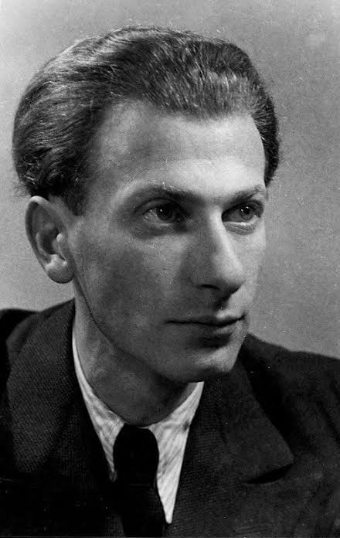**Radnóti Miklós**

**I. Élete**

* Budapesten született polgári családban
* Születésekor meghalt az anyja és testvére
* Tanulmánya: Szegedi bölcsészkar
* Baumgarten díjba részesül
* Költői indulását az avantgárd és az újklasszicizmus hatása határozta meg
* Műfordító tevékenysége is jelentős
* Nyugat harmadik nemzedékének a tagjai
* A magyarság kultúrájával, nyelvével való azonulás jelentős Radnóti számára, miközben zsidó származása miatt utolsó éveit állandó létfenyegetettségben kell élnie
* Felesége: Gyarmati Fanni
* 1944 szeptemberében utolsó útjára indították. Abdán végeztek vele magyar keretlegények 1944 november 9-én
* Exhumálásakor viharkabátjában találták meg noteszét

**Stílusjegyei:**

* Avantgárd: expresszionizmus (szabadvers)
* Újklasszicizmus: szoros forma, időmértékes verselés
* Bibliai motívumok
* Küldetéstudat
* Érthetőség

**Ecloga:** görög lírai műfaj, bukolikus pásztori költemény, idilli kép, párbeszédes forma, hexameter verselés

Másik képviselője: Vergilius (római)

**Radnóti eclogái**: 1-5, 7-8 számozott versek**. A 6. hiányzik**

Nem tudhatom, Töredék 🡪 ezek lehetnek esetleg

Háborús idillek, a háború borzalmai között őrzik a békés élet szépségét. Az idilli táj és a fenyegetettség kettősége jelenik meg bennük

**II. Első ecloga**

**Legjobban ez felel meg a műfaj formai követelményeinek**

**Téma:** világ pusztulása, romlása, ami látomásszerűen jelenik meg

**Történelmi háttér:**

Spanyol polgárháború

Meghalt Garcia Lorces nemzeti költő

Zsidók elleni atrocitások

Párbeszédes forma 🡪 ellentétekre épül

Verselés: hexameter

Bukolikus idillel indít

**Ellentétek**

**Idilli Tragikus**

Szép tavaszi nap Háború:

Hit romok

Kitartás menekülés

Nyugalom J. A. halála

Garcia Lorca halála

Könnyvetés

**III. Erőltetett menet**

Bori noteszben megtalált vers

Idő és értékszembesítés (borzalmas jelen értékes múlt 🡪 remény a boldog jövő iránt)

Vershelyzet: az utolsó erejét összegyűjtő szenvedő menetelő, reményvesztett rab belső vitája

Az élethelyzetből következő halálvágy a hitves és a múlt képéből következő életigenlés

**1. rész 2. rész**

**1. rész:** illúziótlan képek a pusztulásról, a küzdés értelmetlen

**2. rész:** az idill képei -

**3. rész:** bölcseleti tartalom 🡪 remény, önmeggyőzés, vágy a „szép halál” (az emberhez méltó) után

**IV. Nem tudhatom**

* A szerző utolsó életévében keletkezett
* 36 sor – 36. évében járt
* Kaotikus világ – forma szabályos
* **Téma:** a hazaszeretet

**Hazához kapcsolható elemek:** táj, természet, emberi környezet, emberek, személyes érzések,

emlékek, kultúra

**Ellentét a fő szervezőelem (alakzatok)**

**Lenti nézőpont Fenti nézőpont**

Lírai én: kulturális kötődésű bombázás, térkép

V. M. szelíd tornya, szöcske Célpontot lát: gyár, vadlaktanya

Dolgozó szántóföld

Személyes személytelen

Érzelmek

Éles hálás

**Remény:** jövő nemzedéke, béke, hit-istenhit (utolsó sor)

**Pesszizmus:** közeljövő

**Intertextuális:**

Szózat (élet + halál – Magyarország)

Himnusz (bűn – büntetés motívum)